PROJE ADI | ÖNAY LIFE RESIDENCE
KONU ve TARİH | 2020 YILI EKİM AYI FAALİYET RAPORU

- PROJE TANITIMI, SİTE YÖNETİM ORGANİZASYON ŞEMASI

Site Yönetimi Organizasyon Şeması;

 | ADET | DOLU | BOŞ | DOLU % | BOŞ %
DAİRE | 442 | 325 | 107 | 70 | 30
DÜKKAN | 23 | 8 | 15 | 33 | 66
TOPLAM | 465 | 333 | 132 | 69 | 31

Kiracı Ev | 123
Mülk Sahibi Ev | 202
Kiracı Dükkan | 8

2.İDARİ FAALİYETLER

SMS GÖNDERİM DURUMU
S.NO | DUYURU KONUSU | TARİH | ULAŞAN | ULAŞMAYAN | ULAŞMAMASI İLE İLGİLİ ÇÖZÜM
1 | AİDAT ÖDEMESİ YAPMAYAN BİNADA YAŞAYAN SAKİNLER | 10,02.2020 | %80 | %20 | TLF BİLGİLERİNE ULAŞILAMIYOR
İLAN PANOSUNA İLAN ASILMASI DURUMU
S.NO | DUYURU KONUSU |  |  |  | ASILMA TARİHİ | KALD.TARİHİ
1 | KORONA VİRÜSÜ |  |  |  | 27.02.2020 | -
KONU |  |  | YAPILDI | YAPILMADI | GEREKÇE VE ÇÖZÜM
AYLIK FAALİYET RAPORUNU WEB SİTESİNE GİRİLMESİ |  |  | X
TALEPLERİN DEĞERLENDİRİLİP İLGİLİ BİRİMLERE BİLDİRİLMESİ |  |  | X
TALEPLERLE İLGİLİ ÇÖZÜM SÜRECİNİN TAKİBİ VE ÇÖZÜM ULAŞTIRILMASI |  |  | X
DİLEKÇELERİN VE İLGİLİ FORMLARIN ARŞİVLENMESİ |  |  | X
ÖNERİ VE ŞİKAYETLERİN DEĞERLENDİRİLMESİ |  |  | X

- 29 Ekim Cumhuriyet Bayramı ve Kızılay Haftası ile ilgili hazırlanmış duyurular asansör panolarına asılmıştır.
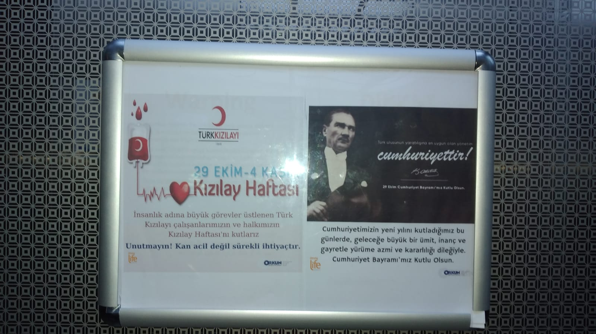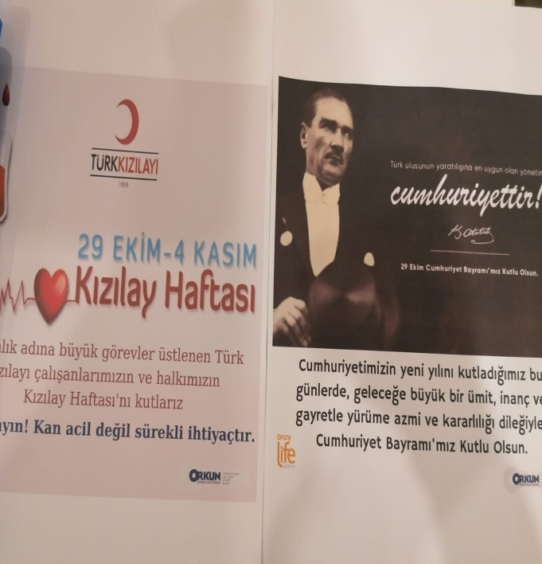

- Sitede Covid-19 tedbirleri doğrultusunda sosyal tesis kapatılmıştır.
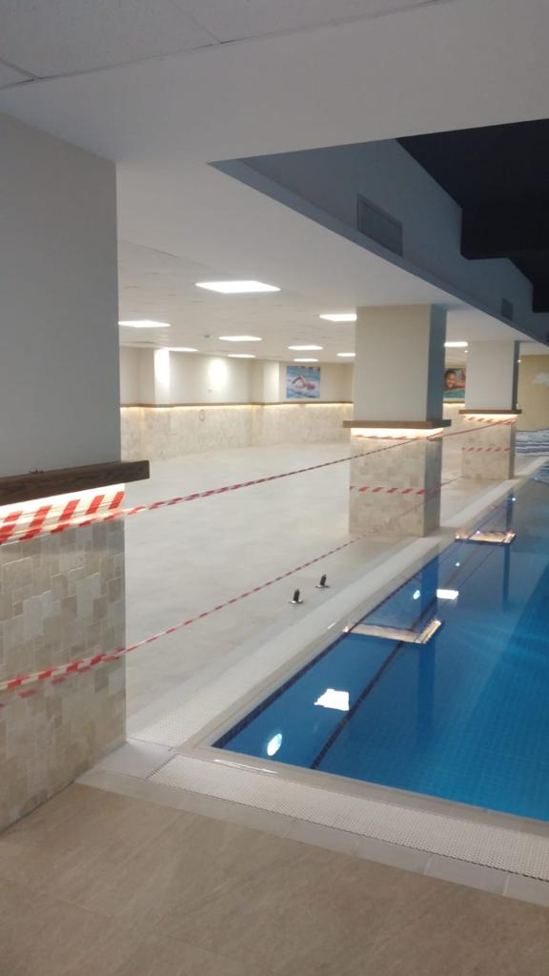
- Site ilaçlaması düzenli olarak yapılmaktadır.
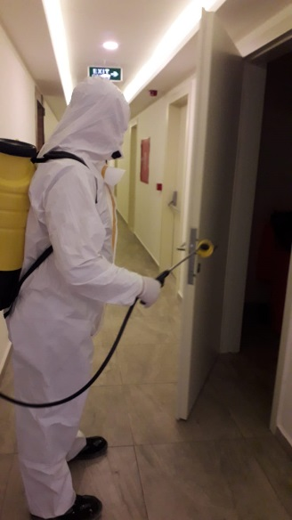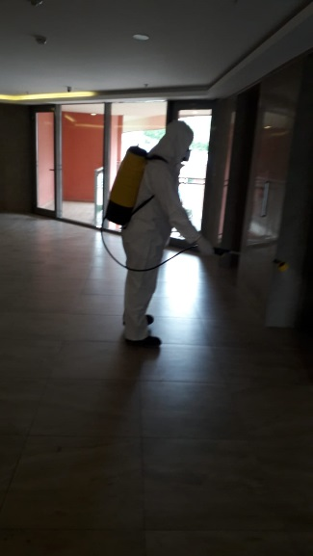

3.TEKNİK & İNŞAİ FAALİYETLER

- Aylık haşere ilaçlaması ve istasyon kontrolleri yapılmaktadır.
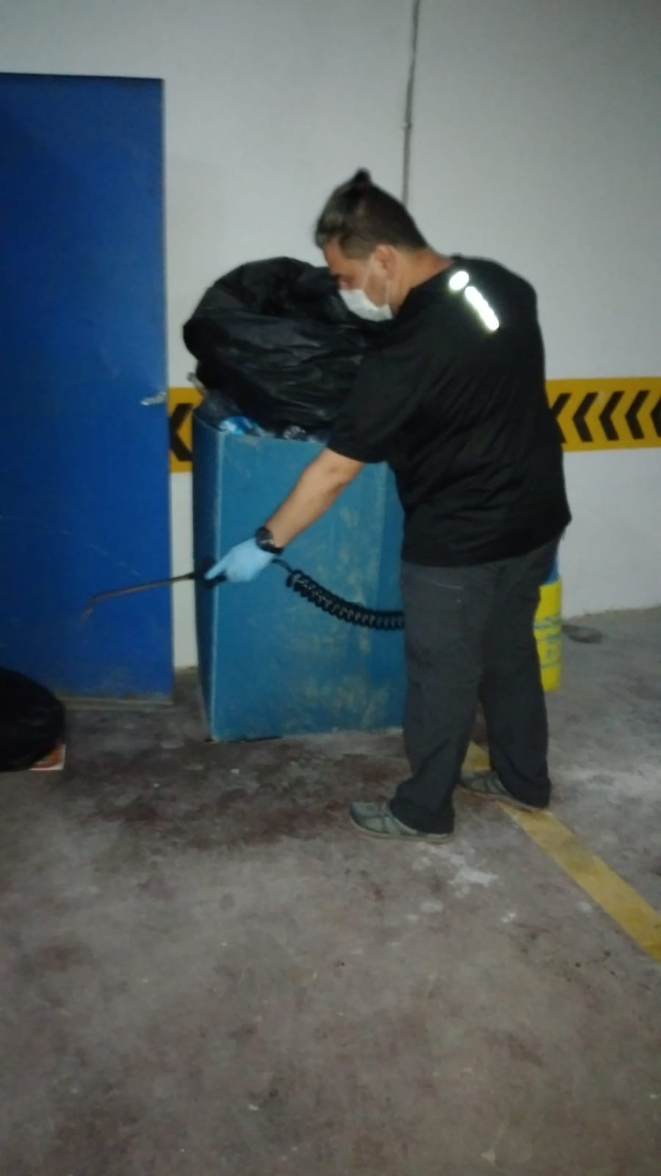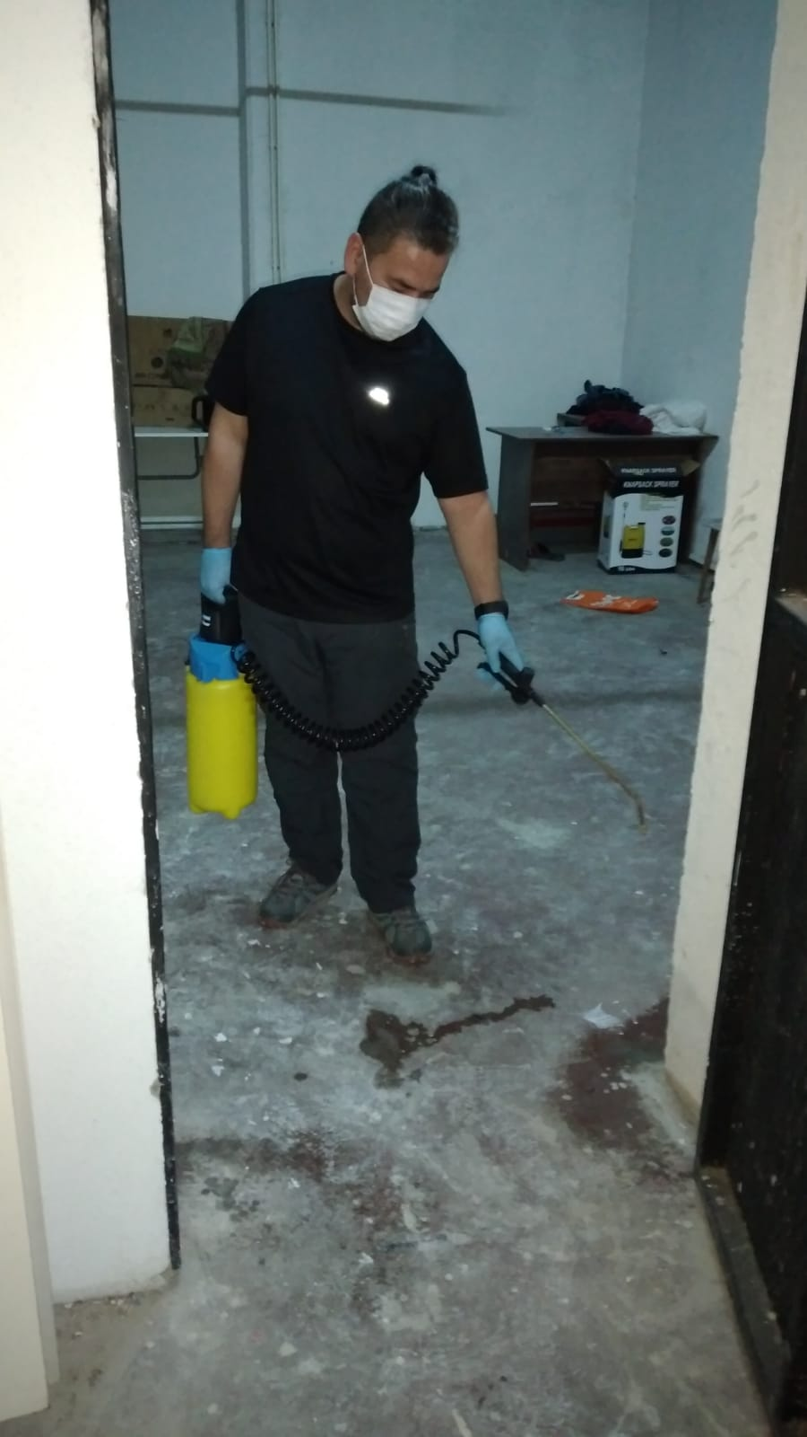
- Site arka girişinde bulunan kapının ayarı yapılmıştır.
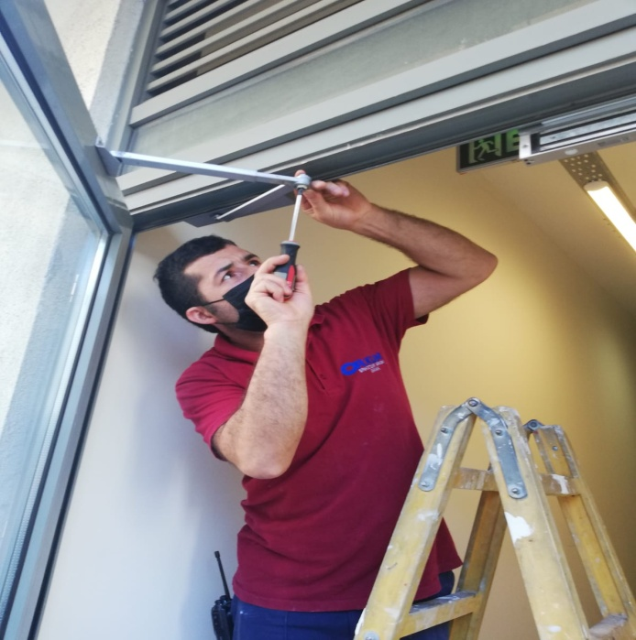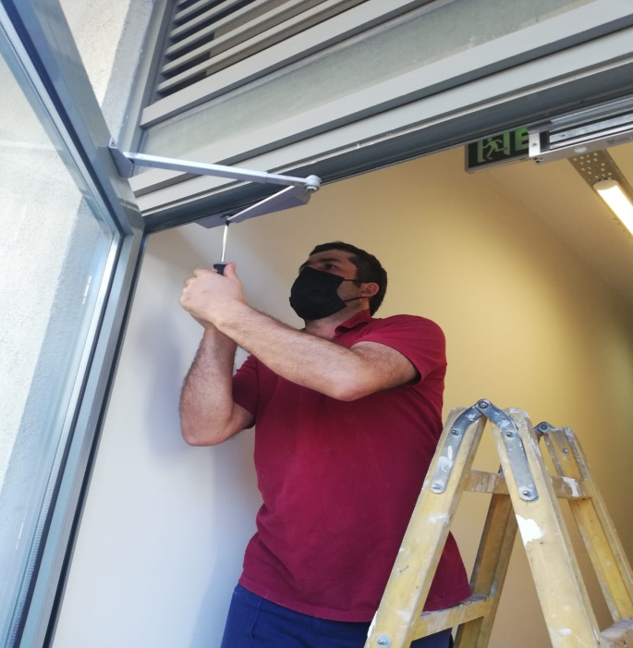

- Yük asansörünün arızası giderilmiştir.
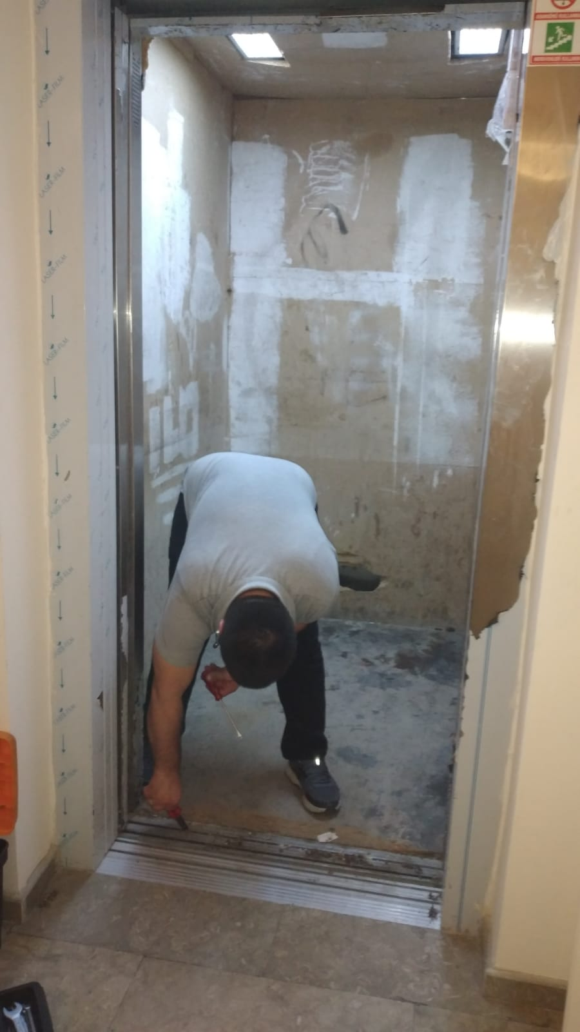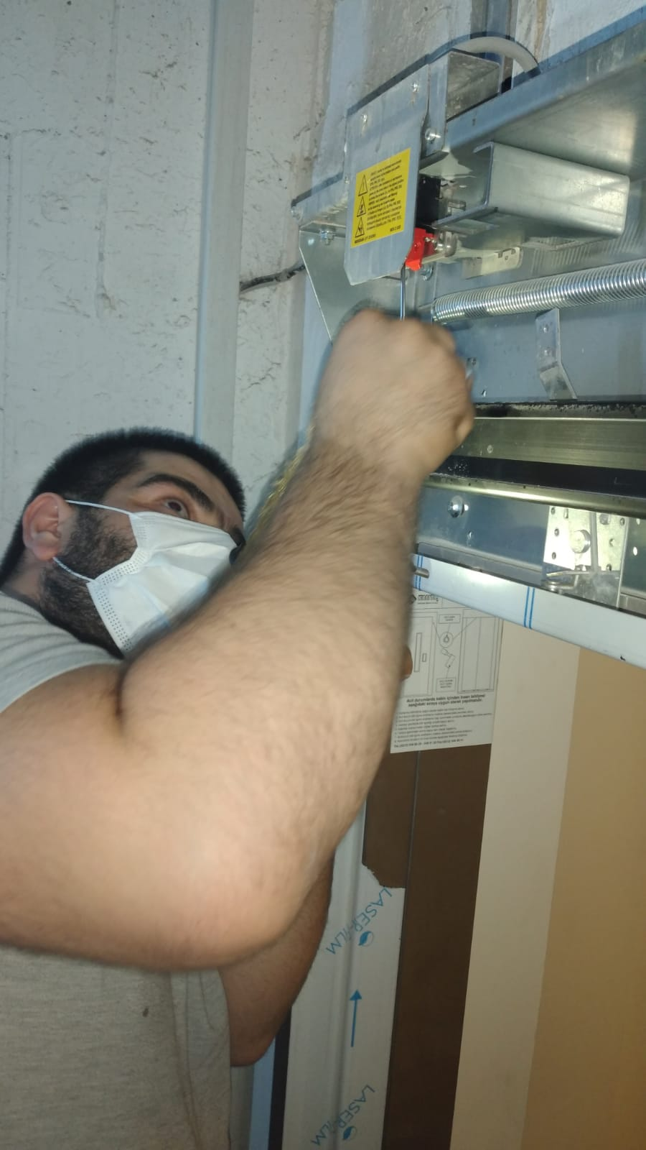
- Otopark kepenk kapısı yağlaması yapılmıştır.
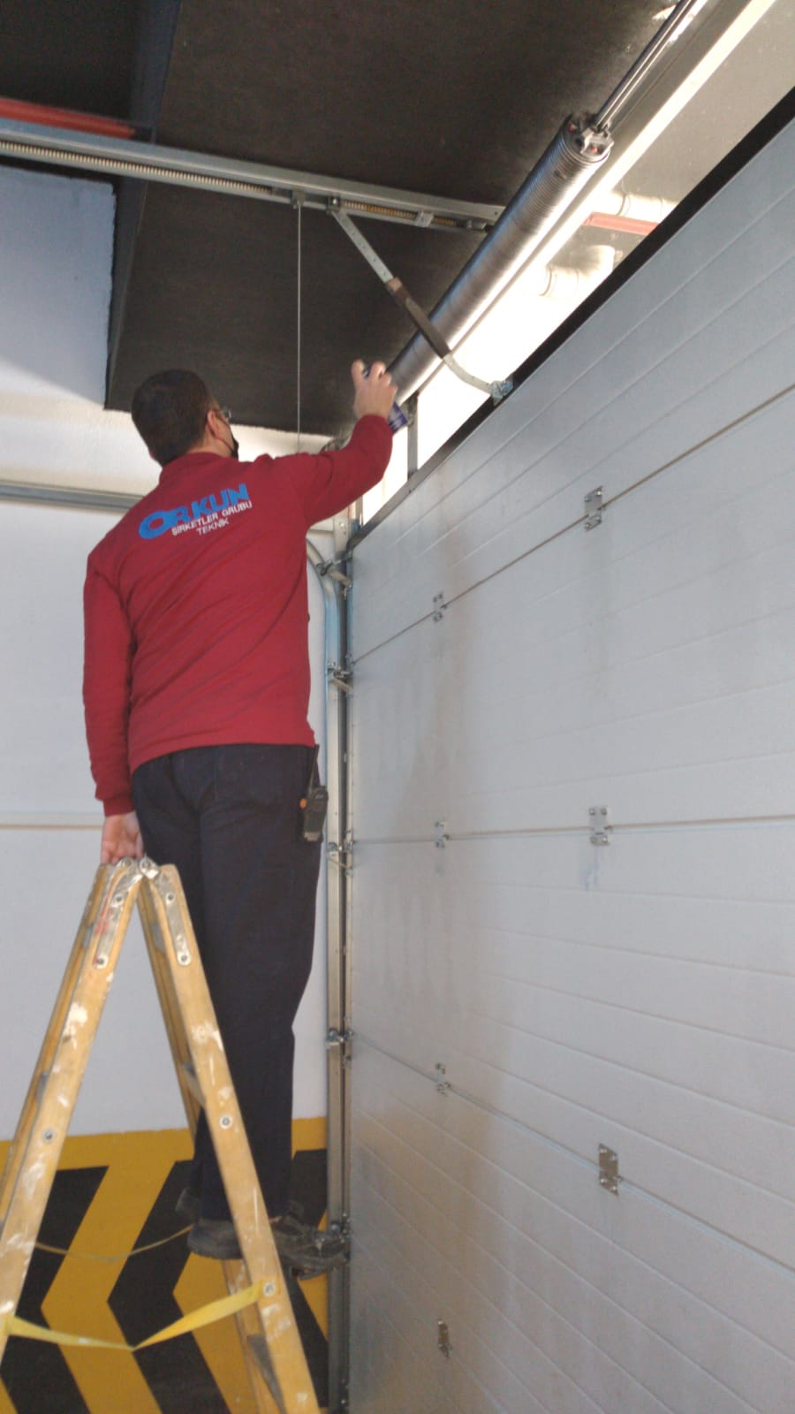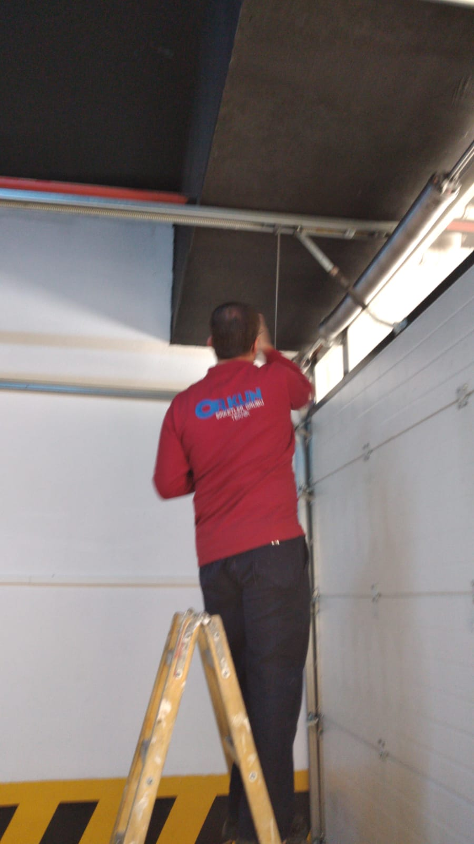

BLOK  ADI | KAT  SAYISI | DAİRE  SAYISI | ASANSÖR  SAYISI | SENSÖR  SAYISI | YANGIN TÜPÜ  KG/SAYI | YANG.DOLABI  SAYISI | ŞAFT  DLP.SAY.
……A | 1 | 10 | 5 | 22 | 4 | 4 | 6
……B | 1 | 23 | - | 92 | - | - | -
……C | 24 | 432 | 5 | 1064 | 48 | 48 | 72
SOS.TESİS |  | 1
OTOPARK |  | 3
PERSONEL SAYISI |  |  | GÖREV YERİ |  | ÇALIŞMA SAATLERİ | ELEKTRİK/MEKANİK/İNŞAİ/TESİSAT
BÜTÇELENEN |  | ÇALIŞAN SAY. | ORTAKMAHALLER,YÖNETİM,MUHASEBE,SPA, GİRİŞ VE ÇIKIŞ KONTROLLERİ |  | 09:00-18:00  08:00-17:00 | 08:00-17:00  11:00-20:00
19 |  | 13
BAKIMI YAPILACAK EKİPMAN ADI |  |  |  | KURUM/KİŞİ | BAKIM PERİYODU | BAKIM YAPILMA DURUMU
ASANSÖRLER |  |  |  | KIRANTAŞ | AYDA 1 | X
STANDART MARKA POMPA GRUBU |  |  |  | PROTEK | 6 AYDA BİR | X
RES REMAHA KAZAN PAKETİ |  |  |  | DENGETECH | 6 AYDA BİR | -
VİESMANN VFR PAKETİ |  |  |  | DENGETECH | 6 AYDA BİR | -
CVS AİR HAVALANDIRMA VE JET FAN PAKETİ |  |  |  | DENGETECH | 6 AYDA BİR | -
MIT ESANJÖRLER |  |  |  | DENGETECH | 6 AYDA BİR | X
JENERATÖR |  |  |  | GÜÇBİR JENERATÖR | 3 AYDA BİR | X

4.GÜVENLİK FAALİYETLERİ

CİHAZ ADI | CİHAZ DURUMU |  |  | KONTROL |  | CİHAZIN FAALİYET DURUMU |  |  | AÇIKLAMA
 | VAR | YOK | CİHAZIN  KONTROL TARİHİ |  | ÇALIŞIYOR |  | ÇALIŞMIYOR | GEREKÇE
SES KAYIT SİSTEMİ (SANTRAL) |  | X
BARİYER SİSTEMİ | X |  | 29.05.2020 |  | X
OTOMATİK ARAÇ GEÇİŞ SİSTEMİ (OGS) | X |  | 29.05.2020 |  | X
PLAKA TANIMA SİSTEMİ (PTS) | X |  | 29.05.2020 |  | X
ÇEVRE GÜVENLİK KAMERALARI | X |  | 29.05.2020 |  | X
YÖNETİM OFİSİ KAMERALARI | X |  | 29.05.2020 |  | X
TURNİKELİ YAYA GEÇİŞ SİSTEMİ | X |  | 29.05.2020 |  | X
SİTE YAYA GİRİŞ KAPILARI/KARTLI GEÇİŞ SİSTEMİ | X |  | 29.05.2020 |  | X
DAHİLİ HAT SİSTEMİ (İNTERKOM) | X |  | 29.05.2020 |  | X

- Güvenliklere temizlik ve hijyen konularında bilgi verilmiş ve takibi yapılmaktadır.

5.TEMİZLİK FAALİYETLERİ

PERSONEL SAYISI |  | GÖREV YERİ | ÇALIŞMA SAATLERİ | CAMCI/MAKİNACI/MEYDANCI/TEMZ.PERS.
BÜTÇELENEN | ÇALIŞAN SAY. | ORTAK MAHALLER
4 | 3 |  | 08:00-17:00 | TEMİZLİK PERSONELİ

ALAN | CİNS | İŞLEM | Her Gün | Her Hafta | Aylık
Dış Alan Sert Zemin | Taş | Süpürme
Dış Alan Ekili Alan | Bitki | Çöp Toplama
Dış Alan Çöp Kovaları | Metal | Boşaltılması
Dış Alan Çöp Kovaları | Metal | Yıkama
Dış Alan Çöp Konteyner | PLASTİK | Yıkama
Dış Alan Aydınlatmaları | Lambalar | Nemli Silme
Dış Alan Yürüme Yolları | Taş | Yıkama
Dış Alan Oturma Bankları | Ahşap | Nemli Silme
Teknik Hacimler |  | Nemli Silme Zemin
Sosyal Tesis | Seramik, Ahşap Metal | Nemli Silme, Islak Paspaslama, Yıkama
Dış Alan Yol Kenarları | Izgaralar | Yıkama
Dış Alan Yol Kenarları | Kameralar | Nemli Silme
Kat Holleri | MERMER | Islak Paspaslama
Yangın Merdivenleri | MERMER | Islak Paspaslama
Servis Merdivenleri | MERMER | Islak Paspaslama
Çöp Toplama
Asansörler | Kabin Temizliği | Nemli Silme, Zemin Temiz
Ortak Alan Cam Yüzeyler | Cam | Nemli Silme

- Bina içi temizlik hizmetleri aksamadan devam etmektedir.
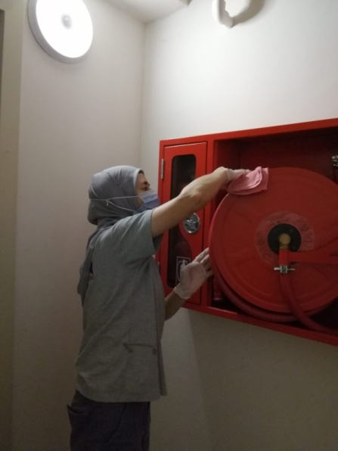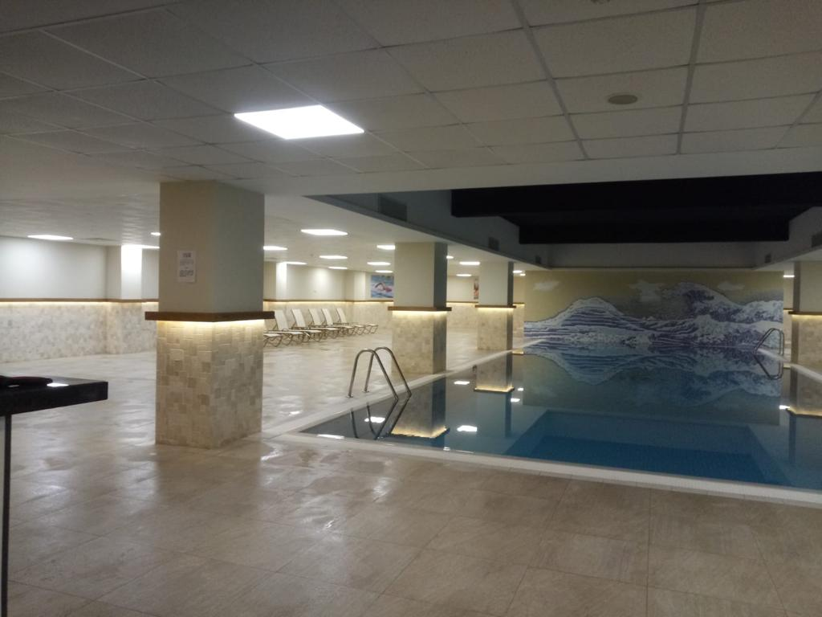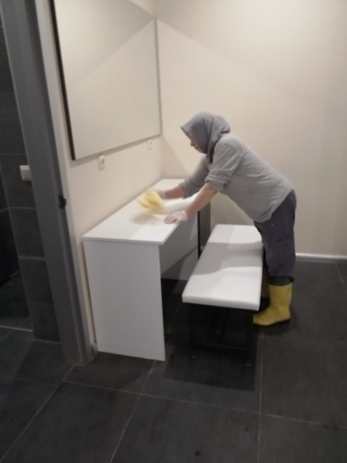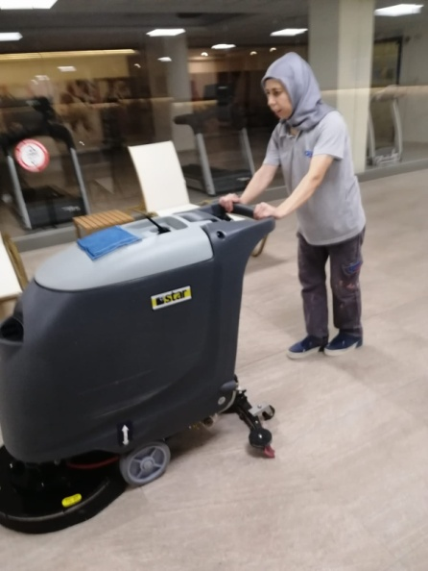
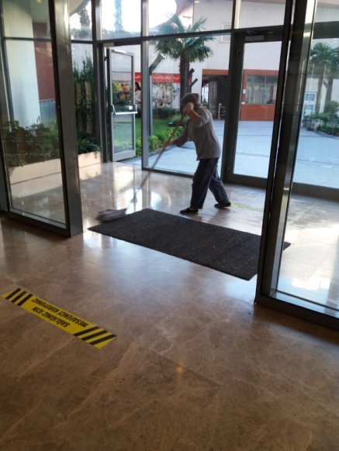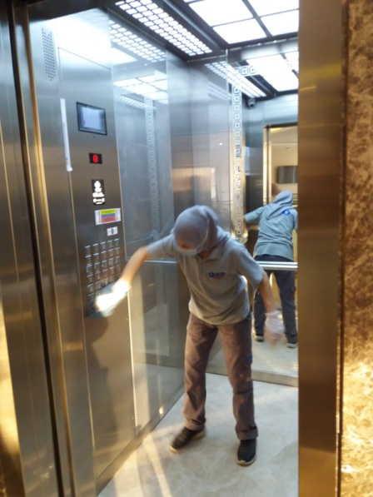

6.BAHÇE VE PEYZAJ HİZMETLERİ

HİZMET SATIN ALARAK |  |  |  | PERSONEL ÇALIŞTIRARAK |  |  |  |  |  | PERSONEL SAYISI
X |  |  |  |  |  |  |  |  |  | BÜTÇELENEN |  | ÇALIŞAN
 |  |  |  |  |  |  |  |  |  | - |  | -
YEŞİL ALAN M² |  | AĞAÇ SAYISI |  |  |  |  |  |  | MEVSİMLİK ÇİÇEK SAYISI
500 |  | VAR OLAN |  |  | YENİ DİKİLEN |  |  |  | VAR OLAN |  | YENİ DİKİLEN
 |  | 12 | 12 |  | -- |  | -- |  | -- |  | ---
TOPLAM |  | 12
SULAMA TEMİNİ |  |  |  | SULAMA TÜRÜ |  |  |  | OTOMATİK SULAMA TÜRÜ
ŞEBEKE | TANKER | SONDAJ | ELLE |  | OTOMATİK |  | DAMLA  SULAMA |  | OTOM.-YR.OTOM.FISKIYE
X |  |  |  |  | X |  | X
AYLIK SU TÜKETİMİ |  |  |  | SULAMA KONTROLÜ
KULLANILAN  SU MİKTARI | BİRİM FİYAT | TUTAR | YAPILIYOR |  | YAPILMIYOR |  | GEREKÇESİ
1950M3 | 6,27 | 14.051,00 | X
HİZMET KONUSU |  |  |  | YAPILDI |  | YAPILMAKTA |  | YAPILMADI |  | GEREKÇE
DİKİLİ AĞAÇLARIN BUDANMASI |  |  |  | X
AĞAÇ DİPLERİNE KAZIK ÇAKILARAK İPLERLE BAĞLANIP SABİTLENMESİ |  |  |  | X
YEŞİL ALANLARIN YABANİ OTLARDAN TEMİZLENMESİ |  |  |  | X
AĞAÇ DİPLERİNİN ÇAPALANMA İŞLEMİNİN YAPILMASI |  |  |  | X
ÇALI GRUPLARININ ÇAPALANMA İŞLEMİ YAPILMASI |  |  |  | X
SULAMA İŞLEMİ YAPILMASI |  |  |  | X
İLAÇLAMA İŞLEMİ YAPILMASI |  |  |  | X
ÇİM BİÇME İŞLEMİ YAPILMASI |  |  |  | X

- Site içi peyzaj bakımları ve çim biçimleri yapılmaktadır.
